Дата: 05.09.2024 Клас: 7-А/Б

Предмет: Англійська мова

Тема: Household chores.

Мета: закріпити лексичні одиниці теми вивчені на попередньому році. Тренувати учнів у застосуванні лексики у мовленні. Вчити складати діалог за зразком. Розвивати в учнів комунікативну активність, роботу в парах.

Вчитель: Руда Д.В.

Хід уроку

1.Greeting

Good afternoon, dear children! I’m glad to see you. Are you ready to start our

lesson? All set?

2. Wаrm up / Listening

Уважно слухати аудіо трек і після дати відповіді на питання вчителя (впр 4 стр 9) .

3. Speaking

1. What chores do you do at home? 2. Do you like doing household chores? 3. How often do you clean your room? 4. Who helps with chores in your family? 5. What is your least favorite chore? 6. Do you have a routine for cleaning? 7. How do you feel after finishing a chore? 8. What chores do you think are important? 9. Do you listen to music while doing chores? 10. How can chores be fun?

4. Повторення

Повторити граматику. Present Simple. Впр 3 стр 9.

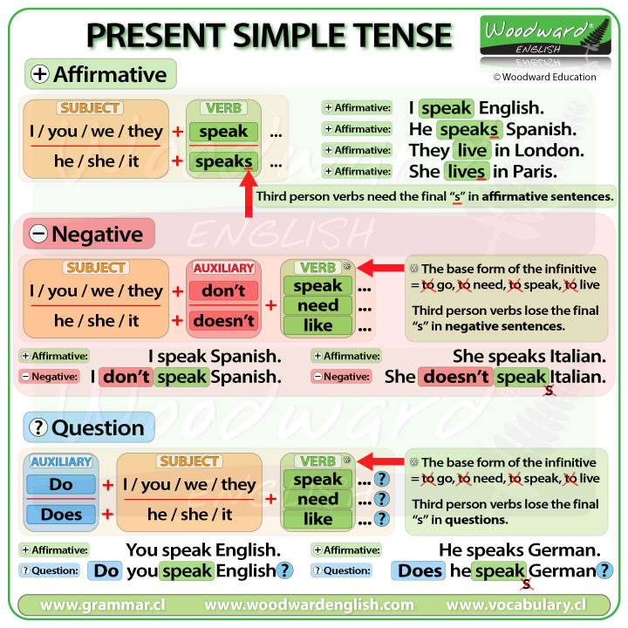

6. Homework

1. Повторити базові дієслова ;

2. Виконати вправи 1,2 стр 8-9.